Індывідуальны занятак па фарміраванні вымаўленчага боку маўлення для дзяцей старшай групы (5-6 гадоў)
ПАДАРОЖЖА Ў КРАІНУ СМЯШАРЫКАЎ
Праграмныя задачы: замацоўваць уменне правільна вымаўляць гук [ш] у словах і сказах, развіваць дакладнасць зрокавага ўспрымання некаляровых выяў на зашумленым фоне і зрокавага суаднясення іх з каляровымі малюнкамі, фарміраваць уменне знаходзіць падобныя словы па гучанні, удакладняць уменне класіфікаваць і абагульняць прадметы па істотнай адзнацы, развіваць зрокавае ўспрыманне, артыкуляцыйную маторыку, лагічае мысленне, памяць, увагу, дробную маторыку; выхоўваць гукавую культуру мовы.
Матэрыял і абсталяванне: люстэрка; карткі з практыкаваннямі артыкуляцыйнай маторыкі: «Гадзіннік», «Арэлі», «Пачысцім зубы», «Лапата», «Кубак», «Грыбок», «Гармошка»; папяровая кветачка (маленькага памеру; малюнак для практыкавання “Правядзі сцежку”; для гульні “Знайдзі пару”, машына з Мішай і Машай, малюнкі з гукам [ш]; зашумленыя прадметы і аднолькавыя каляровыя малюнкі; пчолка на палачцы; разразны сюжэтны малюнак для гульні “Складзі малюнак”; малюнкі Смяшарыкаў; дыдактычная гульня “Чацвёрты лішні” на камп’ютары.
ХОД ЗАНЯТКА
Педагог (П.) Добрай раніцы, (называецца імя дзіцяці). Сёння нас чакае цікавае падарожжа. А куды, ты здагадаешся, калі я прачытаю верш.
Жывуць у краіне шарыкаў,
Шарыкі-Смяшарыкі.
Гэта баран, клічуць Бараш.
Разумны лось, клічуць Ласяш.
Шустры трус, клічуць Крош.
Пухленькая хруша, клічуць яе Нюша.
Паказваюцца малюнкі герояў.
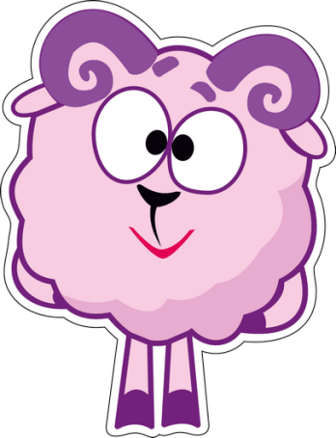
П. Ты здагадаўся, куды мы адпраўляемся? Смяшарыкі запрашаюць не толькі нас, але і пэўны гук. Паслухай яшчэ раз, як гучаць імёны і скажы, які гук яны запрашаюць? (Паўтараюцца імёны Смяшарыкаў: Бараш, Ласяш, Крош, Нюша).
П. Так, гэта гук [ш]. Мы сёння будзем з ім падарожнічаць па краіне Смяшарыкаў.
Артыкуляцыйная гімнастыка
П. Перад далёкай дарогай у краіну Смяшарыкаў трэба размяцца.
Перад люстэркам праводзіцца артыкуляцыйная гімнастыка з дапамогай малюнкаў: «Гадзіннік», «Арэлі», «Пачысцім зубы», «Лапата», «Кубак», «Грыбок», «Гармошка».
Дыхальная гімнастыка «Фокус».
(На нос прыклейваецца кветачка. Дзіця робіць «Кубак» і дуе на нос)
Дую, дую, падуваю
І на нос я пападаю.

Практыкаванне «Правязі сцежку».
П. Каб трапіць у краіну Смяшарыкаў, нам трэба пераадолець вельмі няблізкую дарогу. Правядзі сцежку да краіны Смяшарыкаў і адначасова вымаўляй гук [ш-ш-ш-ш-ш]. Вось мы і дайшлі.
Гульня “Знайдзі пару”.
П. Бараш прапаноўвае пагуляць у гульню «Знайдзі пару». (На малюнку зашумленыя прадметы). Знайдзі такіж каляровы малюнак, пакладзі і назаві прадмет. Правільна вымаўляй гук [ш].
Малюнкі: шкарпэткі, матрошка, шышка, шпак, клюшка, каштан, шлем, штаны, шпулька, падушка, шпакоўня, шклянка.
Гульня “Словы-рыфмы”.
П. У краіне Смяшарыкаў нас сустракае Ласяш. Ён любіць складаць вершы і шукае словы, якія падобна гучаць. Дапамажы Ласяшу знайсці пары слоў.
МЫШКА – ШЫШКА МАШЫНА – ШЫНА
МОШКА – КОШКА
П. Мы ўжо прайшлі вельмі многа, Ласяш прапаноўвае нам адпачыць.
ФІЗХВІЛІНКА
Разам з Крошам мы бяжым (Бягуць.)
Пудрым носік з Нюшай (Пудраць носік.)
Мы з Ласяшам, удаль глядзім, (Руку прыкладваюць да галавы, глядзяць удаль.)
А з Барашам скачам. (Скачуць на дзвюх нагах на месцы.)
Дыдактычная гульня “Чацвёрты лішні”.
П. А цяпер ў краіне Смяшарыкаў нас сустракае Крош. Ён падрыхтаваў для цябе гульню “Чацвёрты лішні”.
Дзіцяці прапаноўваюцца малюнкі на экране камп’ютара. Трэба знайсці лішні прадмет і растлумачыць свой выбар. Калі адказ правільны, малюнкі знікаюць, а лішні прадмет застаецца.
Памідор, агурок, груша, капуста.
Вавёрка, заяц, вожык, кошка.
Туфлі, тапкі, боты, шорты.
Машына, шапка, шалік, шорты.
Гімнастыка для вачэй «Пчолка»
П. У Кроша ёсць вясёлая сяброўка пчолка. Сачы вачыма за ёй, куды яна паляціць.
Паляцела пчолка ўправа,
Паляцела пчолка ўлева,
Паляцела пчолка ўверх,
Паляцела пчолка ўніз,
Па крузе пчолка паляцела
І на кветачку прысела.
(Дзіця сочыць вачыма за пчолкай).

Практыкаванне “Дапоўні сказ”.
П. Мы прыйшлі ў госці да пухленькай Нюшы. Да Нюшы прыехалі госці Міша і Маша. Назаві, якія падарункі ў Мішы і Машы для Нюшы.
У Мішы і Машы ў машыне … мяшкі (падушкі, грушы, шышкі).
Дыдактычная гульня “Складзі малюнак” (сюжэтны малюнак )
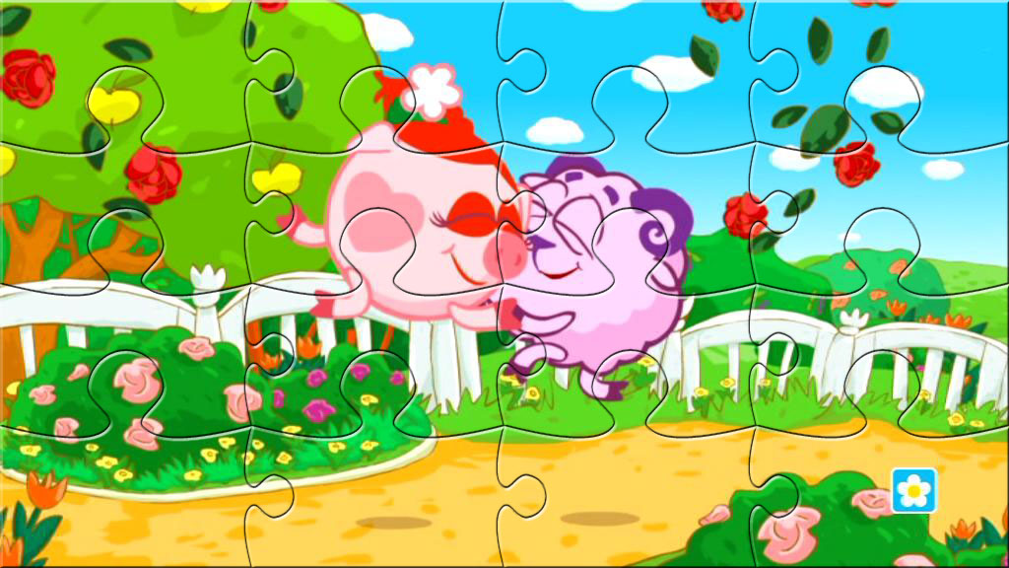
П. Каб вярнуцца з краіны Смяшарыкаў, трэба скласці малюнак з частак.
П. Вось і закончылася наша падарожжа. Ці спадабалася табе падарожнічаць? Які гук ты браў з сабой? (Гук [ш].)Якія ты запомніў словы з гэтым гукам? (Адказ дзіцяці.) Ты сёння добра вымаўляў гук [ш], таму смяшарыкі

дораць падарунак. Ты малайчынка!

